Stage pour les vacances d’été

Groupes selon niveau et âge dès 7ans
Semaine du 30.06.25 – 04.07.25
Semaine du 07.07.25 – 11.07.25
Semaine du 04.08.25 – 08.08.25
Semaine du 11.08.25 – 15.08.25



Horaire de 9h30 à 17h, repas et 16h compris.
Activités équestres pratiques et théoriques
Dressage, promenades, saut, voltige
Loisirs : Pique-niques, jeux, diverses activités sportives, etc.

 Pour les enfants qui sont allérgiques ou autre, prendre leur propre repas.
Tarif
la journée Fr. 70.00
3 jours Fr. 200.00
4 jours Fr. 260.00
la semaine Fr. 330.00
Inscription : patrick.despont@bluewin.ch
Le paiement fait office d’inscription définitive
Manège des Planches Sàrl
1040 Echallens IBAN CH49 0900 0000 1487 8465 4

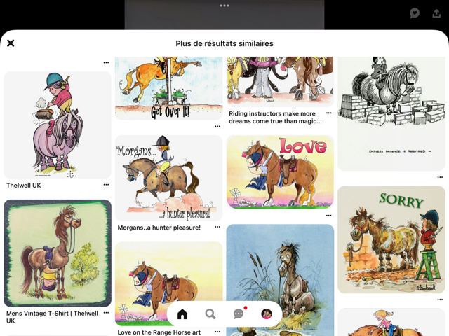

Matériel à prendre avec :
Habits d’équitation (pantalons stretchs, bottes), habits de sport
- - - - - - - - - - - - - - - - - - - - - - - - - - - - - - - - - - - - - - - - - - -
Inscription :
Par mail : patrick.despont@bluewin.ch
CCP 14-878465-4

Nom : …………………….. Prénom : …………………….
Adresse : ……………………… Localité : ……………………
Période : du ….…. au ….… Niveau d’équitation :
❒ Débutant
❒ Moyen
❒ Avancé
